

**Egenmonitorering**

Projektdirektiv

2024-09-01

# Syfte och mål

## 1.Bakgrund

Den 1 oktober 2020 ställde sig hälso- och sjukvårdsnämnden bakom Region Kronobergs plan för digifysisk vård. Planen för digifysisk vård beskriver den övergripande inriktningen och vägleder hälso- och sjukvårdens digitaliseringsarbete. Att skapa framtidens digifysiska vård ställer krav på samtidig förändring och utveckling inom många utvecklingsområden. Varje utvecklingsområde innehåller olika initiativ som ger nytta mot den övergripande målbilden, egenmonitorering är ett av initiativen i utvecklingsområdet patientportalen i planen för digifysisk vård.

Egenmonitorering bygger på en överenskommelse, gemensamt ansvarstagande och digital kommunikation mellan individ och vård där patienten blir medskapare i sin vård. Det innebär: registrering och bedömning av värden avseende en persons hälsotillstånd, där personen själv eller via ombud utför registreringen digitalt. Vårddata, objektiva mätvärden och/eller subjektiva skattningar, görs tillgängliga för både patient och vård, genom digital teknik i realtid.

1. **Egeninitierad egenmonitorering**

Självskattning/manuell mätning utan/med egen utrustning med manuell överföring av data. Personen mäter på eget initiativ vissa mätvärden med hjälp av egen utrustning.

1. **Rekommenderad egenmonitorering**

Behörig hälso- och sjukvårdspersonal rekommenderar person att med hjälp av personens egen utrustning följa vissa mätvärden.

1. **Ordinerad egenmonitorering**

Beslutad av behörig legitimerad hälso- och sjukvårdspersonal, där hälso- och sjukvården ansvarar för mätutrustning och inkommen rapportering.

Beslut om att gå med i en samupphandling för ett system för egenmonitorering som Region Kalmar initierat fattades 2022 där totalt 5 regioner (samt 8 regioner på option) ingår. Kravställningen Region Kalmar lagt fram som förslag har arbetats med under 2022 och början på 2023 tillsammans med de andra regionerna. I Region Kronoberg har vi haft en intern projektgrupp för upphandlingen och arbetsgrupper som arbetat med kravställningen.

I projektet kommer vi att sträva efter så god kvalitet som möjligt vid implementering av nytt arbetssätt och vid alla mätningar som ska göras av patienten i hemmet. Vården ska vara god och säker för patienterna där vi använder oss av tillförlitliga system och verktyg.

Underlaget för egenmonitorering finns beskriven i handlingsplanen för digifysisk vård där det lyfts fram 7 patientgrupper med potentialer (figur 1). Fyra utav dessa patientgrupper är vid projektets start verifierade i upphandlingen som färdiga så kallade egenmonitoreringsplaner, med möjlighet för regioner att skapa egna för de andra patientgrupperna inom lösningens avsedda bruk (Hjärtsvikt, hypertoni, KOL och diabetes typ 2).

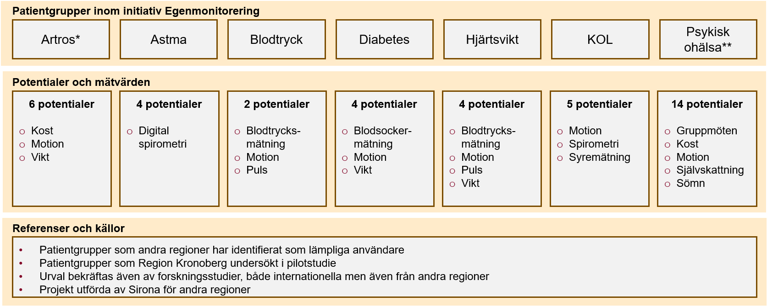  
Figur 1

*Artros inkluderar höft- och knäartros.   
** Depression, missbruk, ADHD, stress, ångest, schizofreni, psykossjukdom mm.

## 2.Syfte

Syfte med projektet är

* Trygg och delaktig patient
* Effektivare God och säker vård
* Att skapa förutsättningar för breddinförande av egenmonitoreringssystemet som upphandlas.

Nedan beskriver ytterligare mål med detta projekt men kan vara kvar som just mål eller delmål med detta projekt.

Utveckla arbetssätt och organisation för ordinerad egenmonitorering

* Genomföra en behovskartläggning för implementering av ordinerad egenmonitorering

### 2.1 Faser i projektet

Projektet har delats in i två faser, fas 1 syftar till att förankra, utveckla och samordna delar som fas 2 är beroende av för att skapa förutsättningar för ett införande av det upphandlade systemet enligt socialstyrelsen metod om implementering.

### Fas 1

Projektgrupp tillsätts som har som syfte att utveckla och samordna:

* Överlämning projektgrupp upphandling till projektgrupp genomförande.
* Behovskartläggning av verksamheterna för att kunna se vilka insatser som krävs och var potentialerna kan realiseras inom projektet (behovskartläggningen ska genomföras tillsammans med berörda kliniker, enheter)
* Organisationsförslag för arbetet i verksamheterna med egenmonitorering för etablering av ansvarsfördelning mellan olika verksamheter som har kontakt med samma patient samt hur det hela ska finansieras.
* Identifiera vilka som är implementerare för att kunna erbjuda rätt stöd.
* Identifiera verksamheternas behov av stöd, för en framgångsrik implementering. (enligt upphandlingens ”ska krav” ansvarar leverantören för support och utbildningsinsatser till patient och medarbetare.)
* Identifiera vilket kunskapsstöd som krävs för att förstå och kunna genomföra insatserna
* Paketering av egenmonitorering utifrån vårdförloppen
* Hur ordinerad egenmonitorering ska hanteras för att kunna göra bedömningar av patienter i behov av egenmonitorering.
* Etablera förutsättningar för effektmätning för att kunna mäta de effekter och potentialer som projektet ämnar uppnå.
  + Görs genom att identifiera mätetal som är relevanta för att mäta förväntad effekt
  + Görs genom att göra ”noll-mätning” av identifierade mätetal.

### Fas 2

Projektgrupp tillsätts som har som syfte att skapa förutsättningar för att implementera systemet för egenmonitorering som upphandlats.

Fas 2 kommer att revideras och anpassas efter att fas 1 är genomförd.

Fas 2 består av tre delar i ett stegvis införande;

1. Där projektet ansvarar för införande, tillsammans med verksamheterna.
2. Där projektet erbjuder visst stöd vid införande
3. Där projektets utarbetade arbetsmetod ger förutsättningar för verksamheten själv att införa egenmonitorering.

Detta krävs för det stegvisa införandet:

-Skapa en arbetsgrupp som planerar, genomför och följer upp.

-Ta fram implementeringsplan och förankra den

-Skapa stödfunktion runt implementerarna (Support och utbildningsinsatser till patient och medarbetare ansvarar leverantören för).

### 3.Förväntade effektmål

Projektet sträcker sig över flera olika diagnoser vilket gör det svårt att sätta effektmål detaljerat.

* Trygghet och delaktighet för patienten.
* Trygghet för medarbetare att fatta rätt beslut då man har mer kontinuerlig uppföljning av sin patient.
* Minska antal vårddagar inom slutenvården på grund av försämring i sin huvuddiagnos.
* Hälsoeffekten och den samlade nyttan för patienten och region Kronoberg överstiger kostnaden för egenmonitoreringen.

Projektmål  
Projektet syftar till att etablera och implementera arbetssätt för egenmonitorering inom hälso-och sjukvården.

### Delmål

#### Fas 1

* Färdig behovskartläggning utifrån verksamheterna och förslag på vidare arbete inom egenmonitorering som inte faller inom breddinförandet för systemet
* Beslutat organisationsförslag och arbetssätt för arbetet i verksamheterna med egenmonitorering
* Påbörjat processen för rekommenderad egenmonitorering.
* Etablera förutsättning att mäta projektets förväntade effekter.

#### Fas 2

* Beslutad införandeplan för breddinförandet av systemet och arbetssättet
* Etablera systematiska arbetssätt i verksamheterna utifrån lokala förhållanden
* Beslutad förvaltningsorganisation av systemet
* Stödja införandet i verksamheterna i fas 2 tre delar för ett stegvis införande.

**Omfattning**  
Projektet omfattar hälso- och sjukvården i Region Kronoberg, både offentlig och privat driven vård enligt Vårdval för de identifierade potentialerna i patientgrupperna. Kommunal hälso-och sjukvård innefattas då det behöver vara en samverkan mellan vårdaktörerna kring patienten.

**Tidsplan**

Från att upphandlingen är klar och egenmonitoreringsverktygen är på plats pågår implementeringsprojektet under två år.

**Angränsande projekt**  
Projektet angränsar till samtliga projekt som drivs av Omställningsprogrammet, och andra projekt i regionen som berör egenmonitorering.

### Kategori

Uppdrag från ledningen/ Strategi

### Output

Genomförande

### Projektets prioritet

1. Resultat
2. Tid
3. Kostnader

**Överlämning**

Projektet kommer överlämnas till förvaltning när framtagen arbetsmetod och IT-stöd ger goda förutsättningar för verksamheten själv att använda egenmonitorering.

En förvaltningsgrupp behöver finnas i objektet invånartjänster enligt styr- och samverkansorganisationen. I denna grupp hanteras förvaltning och vidareutveckling av systemet genom att verksamhetens behov möts upp av IT-stödets möjligheter. Detta behöver även förvaltas inom medicinsk teknik och i verksamheten.

**Uppföljning**

Uppföljning sker enligt sedvanligt intervall i verksamhetsplan, vid del och helår.

Avgränsningar  
- Projektet skall inte innefatta realtidsuppföljning av patienter där vården skyndsamt förväntas vidta åtgärder vid avvikande värden.

- Projektet ska inte innefatta monitorering som utförs av sjukvårdspersonal i patientens hem

- Projektet är inte ansvarigt för att införa egenmonitorering i verksamheter utöver det som

specificeras i projektets syfte och mål.

- Projektet är inte ansvarigt för graden av effekterna som uppnås.

# Resurser och styrning

**Finansiering (timmar och kostnader)**

Projektledare finansieras via omställningsprogrammet Närmare Kronobergaren.

Personal från deltagande verksamheter sker inom befintlig ram.

Beställare  
Regiondirektör Andreas Liljenrud

Ägare  
Programchef Magnus Fritiof

### Huvudprojektledare

Mirsada Myrskog

### Projektledare

Fanny Simonsson

Styrgrupp

Styrgrupp Nära vård.

### Mottagare

Projektet involverar verksamhetschefer.

### Projektgrupp

#### Projektgrupp

* Projektledare 80 %
* Representanter från ett urval av verksamheter (2-3 personer), resurserna allokeras av berörd chef
* AMK
* Medicinskt ansvarig
* Kommunikatör
* Controller
* IT/VIS
* Medicinsk teknik
* Vårdhygien
* Centrala patientsäkerhetsorganisationen
* Resursperson med vårderfarenhet
* Uppföljning och kvalitet

### Intressenter

#### Internt regionen:

Hälso och sjukvården både offentlig och privat driven vård.

#### Externt regionen:

Patienter **(**patienter i resursgrupp vårderfarenhet som finns kopplade till patientgrupperna**),** Invånare**,** Kommun

### Referensgrupp/er

Programgruppen

PV-forum

Kommuner

Centrala Patientsäkerhetsorganisationen och regional chefläkare

# Arbete framåt

Det finns möjligheter att öka hälsa i vår befolkning och minska besök i vården genom att utöka användningen utav indikatorer (mätsensorer och formulär) utanför de ordinarie mätmetoderna/definierade diagnosgrupper.